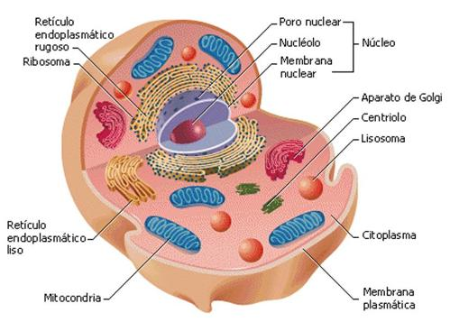

Biología I
Daniel Salvador Rojas Tapia
Oscar de Jesús Nieto Macias

Partes de la célula

Encuentra las partes de la célula que se te piden, en la siguiente sopa de letras:
- Núcleo 6. Liso 11. Peroxisomas
- Nucléolo 7.Rugoso 12. Mitocondrias
- Cromosomas 8. Ribosomas 13. Plastidios
- Membrana Plasmática 9. Vacuolas 14. Cloroplastos
- Retículo endoplásmico 10. Microcuerpos 15. Microtubulos

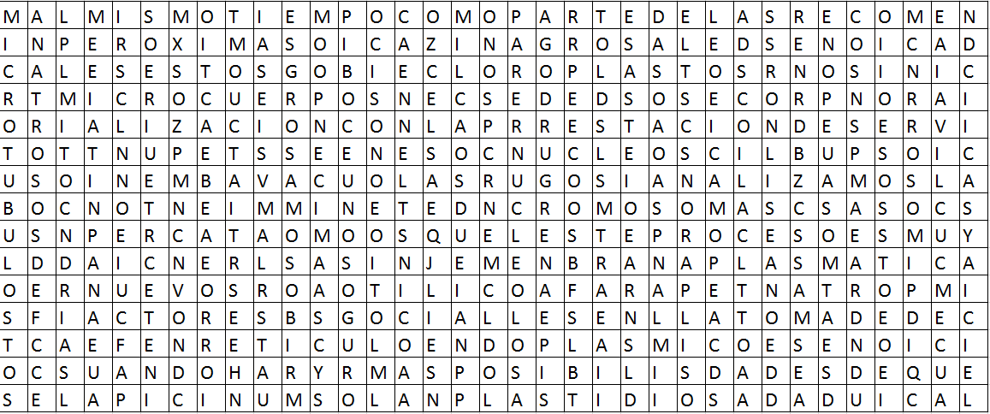
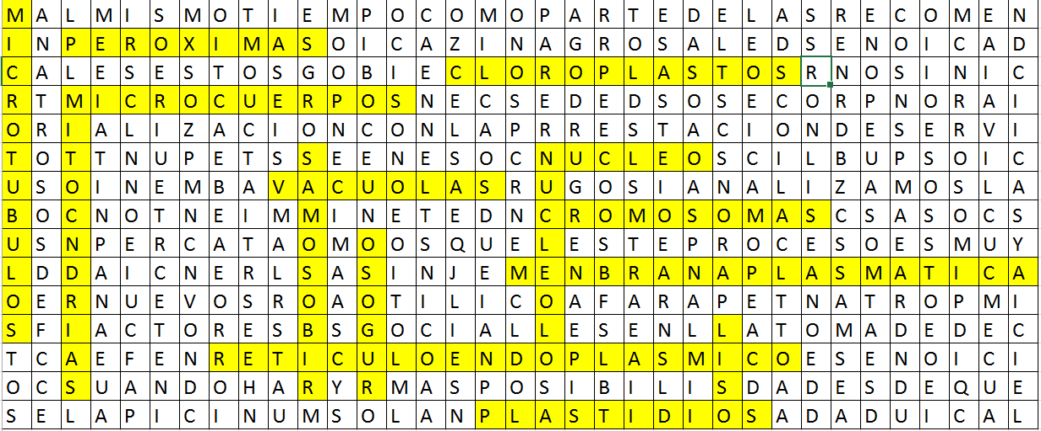

APA
s.a.. (s.f.). Componentes de la célula. marzo 22, 2017, de biology Sitio web: http://www.uprm.edu/biology/profs/maldonado/componentes.htm

